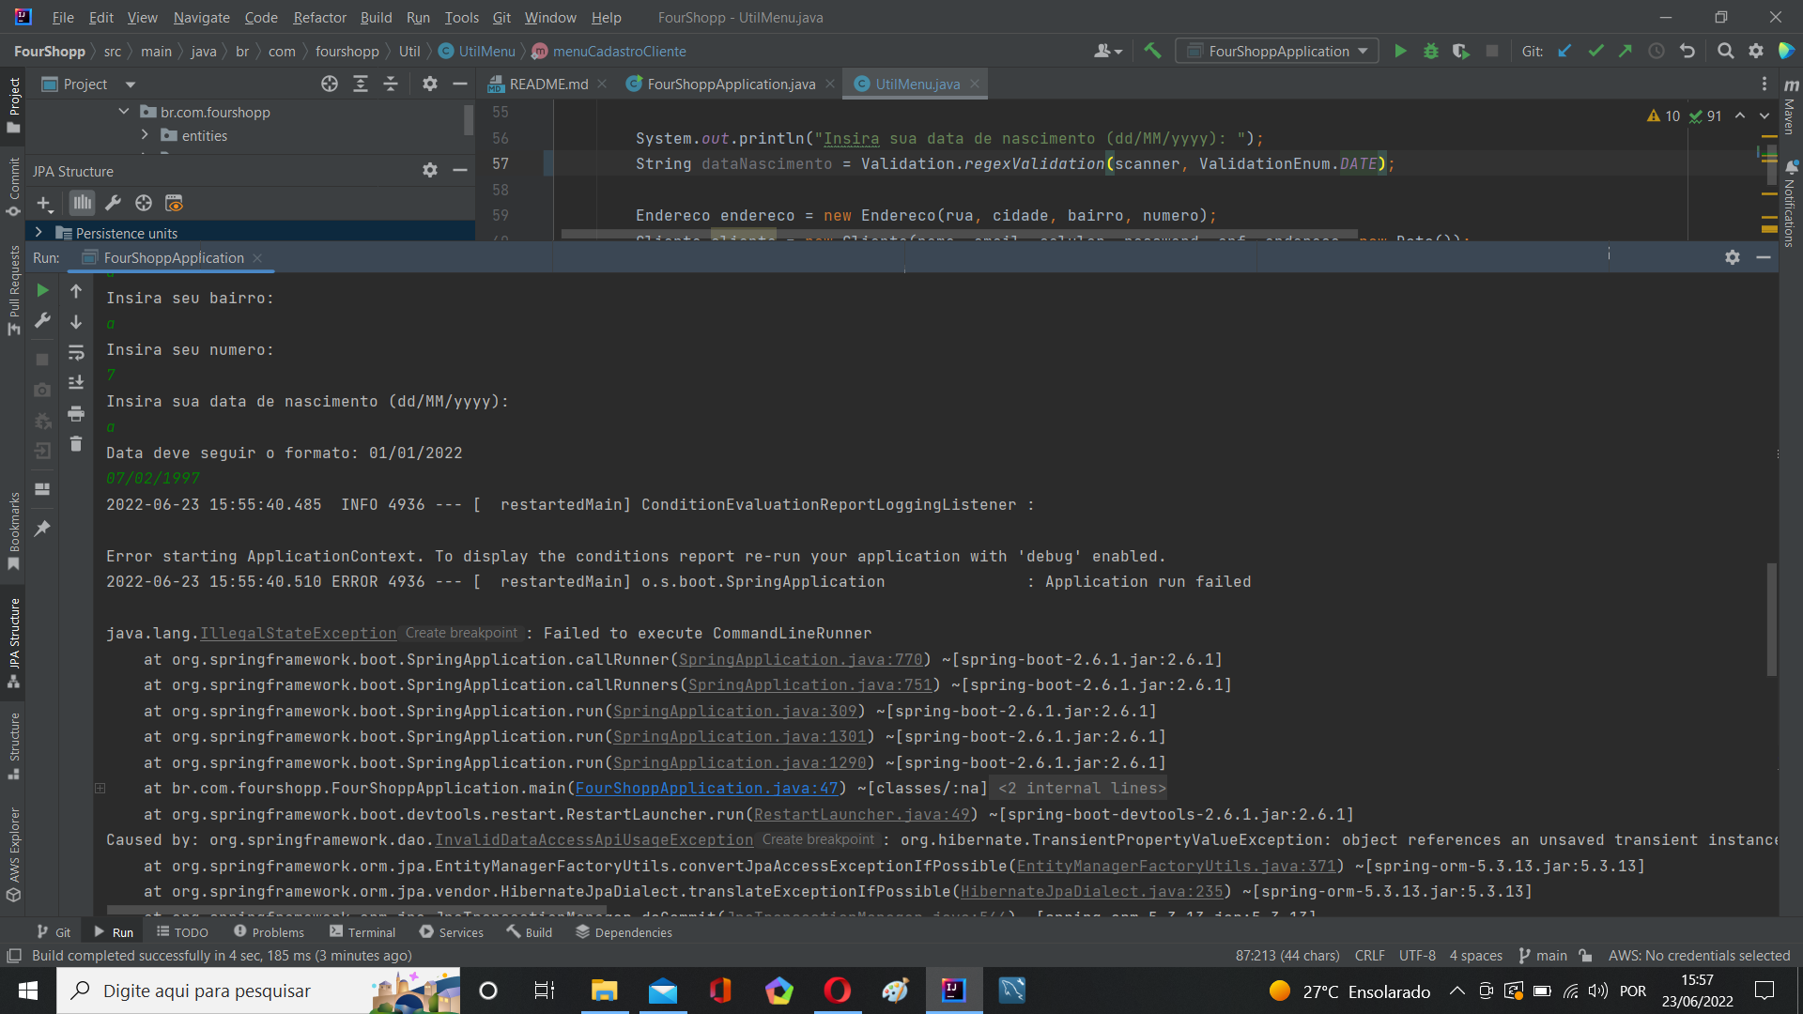

Programa não é capaz de tratar herança (Exemplo: endereço para pessoa)

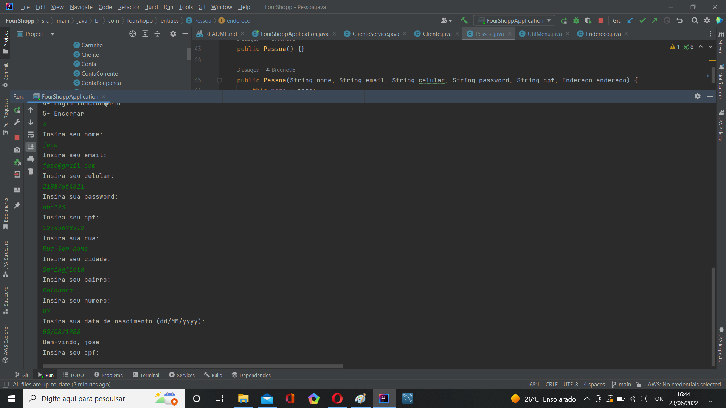

Problema resolvido